9 класс_ПОВТОРЕНИЕ _(информация+ с/с + логика + алгоритмы + электр_табл)

Измерение информации: перевод в разные единицы.
1 байт = 8 бит
1 килобайт (Кбайт) = 1024 байта, (2¹⁰ )
1 мегабайт (Мбайт) = 2²⁰ байт, (1024 Кбайта),
1 гигабайт (Гбайт) = 2³⁰ байт, (1024 Мбайта),
1 терабайт (Тбайт) = 1024 Гбайт.

№ 1.
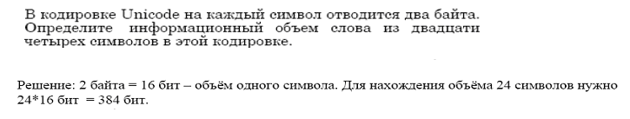
№ 2.
Степени
2
2⁰ | 1
2¹ | 2
2² | 4
2³ | 8
2⁴ | 16
2⁵ | 32
2⁶ | 64
2⁷ | 128
2⁸ | 256
2⁹ | 512
2¹⁰ | 1024

Решить самостоятельно в тетради:
№ 21
№ 22
Ответ в килобайтах
==============================================================
Скорость передачи данных.
R_{Ф} = V (скорость передачи) · t (время)
(размер файла) (Кб/сек, Кбит/сек) (сек)

№ 3. Сколько секунд потребуется модему,
передающему сообщения со скоростью
14400 бит/с, чтобы передать сообщение длиной 225 Кбайт?
Решение: R_{ф}=V*T

Размер файла скорость время (сек – соответствие единиц измерения)

Найдем время: T= R_{ф} / V
Для соответствия единиц переведем скорость из бит в килобайты:
14400 = 72*2*10² = 2³*9*2*5²*2² = 2⁶*9*25 бит/с = 2³*9*25 байт/с =
= $\frac{9∗\text{25}}{2^{7}}$ Кбайт/с Т = $\frac{\text{225}∗2^{7}}{9∗\text{25}}$= 2⁷ = 128 сек
№ 4.
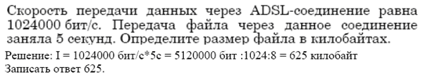
Решить самостоятельно в тетради:
№ 41
=============================================================

Измерение информации: Алфавитный подход.

Количество информации, содержащееся в символьном cообщении,
равно = К · i где К – число символов в тексте сообщения,
i – информационный вес символа (кол-во бит на 1 символ),
который находится из уравнения 2^{I} = N,
N – мощность используемого алфавита (общее число символов в алфавите).

№ 5.
Для передачи секретного сообщения используется код, состоящий из строчных букв латинского алфавита. При этом все буквы кодируются одним и тем же (минимально возможным) количеством бит. Определите информационный объем сообщения
длиной в 150 символов.
Решение: Мощность алфавита N = 26 (латинский алфавит , строчные).
Значит, должно быть 2^{I} >= N => 2^{I} >= 26 => I = 5 (кол-во бит на 1 символ)
=> инф.объём сообщения в 150 символов = 150 * 5 = 750 бит

№ 6.
Для передачи секретного сообщения используется код, состоящий из строчных и прописных букв латинского алфавита. При этом все цифры кодируются одним и тем же (минимально возможным) количеством бит. Определите информационный объем сообщения
длиной в 100 символов.
Решение: Мощность алфавита N = 26 + 26 = 52 (латинский алфавит , строчные + прописные).
Значит, должно быть 2^{I} >= N => 2^{I} >= 52 => I = 6 (кол-во бит на 1 символ)
=> инф.объём сообщения в 100 символов = 100 * 6 = 600 бит

Решить самостоятельно в тетради:
№ 61
Сообщение, записанное буквами 32-симовльного алфавита, содержит 30 символов.
Какой объём информации в битах оно несёт?
№ 62
Для записи текста используется 64-символьный алфавит.
Сколько символов в тексте, если его объём равен 8190 бита?
(Каждый символ алфавита кодируется одинаковым и минимально возможным числом бит.)

ДОПОЛНИТЕЛЬНЫЕ ЗАДАЧИ,

9кл_повтор. ИНФОРМАЦИЯ.
Информация _повтор: кодирование, измерение, скорость передачи данных.

Задание #1
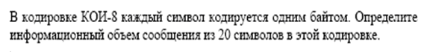
Задание #2
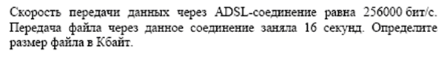
Задание #3
Один файл имеет объём 2 Кбайт, второй файл содержит 2048 бит.
Сколько байт займут эти файлы? В ответе укажите одно число.

Задание #4
С какой скоростью модем передаст информацию объёмом 15 Гбайт
за 32 минуты? Значение скорости записать в Мбит/с.

Задание #5
Считая, что каждый символ кодируется 16-ю битами,
оцените информационный объём следующей фразы
в кодировке Unicode:

Арабские цифры - пример позиционной системы счисления.

Задание #6
Вопрос:
За сколько секунд модем, передающий информацию
со скоростью 57 600 бит/с, может передать четыре страницы текста суммарным объёмом 7200 байт?

Задание #7

Считая, что каждый символ кодируется одним байтом, определите, чему равен информационный объем следующего высказывания Жан-Жака Руссо в битах:
Тысячи путей ведут к заблуждению, к истине - только один.
Задание #8

Считая, что каждый символ кодируется 16-ю битами, оцените информационный объем в битах следующей пушкинской фразы в кодировке Unicode:
Привычка свыше нам дана: Замена счастию она.

Задание #9

Автоматическое устройство осуществило перекодировку информационного сообщения на русском языке, первоначально записанного в 16-битном коде Unicode, в 8-битную кодировку
КОИ-8. При этом информационное сообщение уменьшилось на 800 бит. Какова длина сообщения в символах?

Задание #10
Текстовый документ, состоящий из 4096 символов, хранился в 16-битной кодировке Unicode. Этот документ был преобразован в 8-битную кодировку Windows-1251. Укажите, на сколько Кбайт уменьшился объем файла. В ответе запишите только число.

Задание #11

Скорость передачи данных через ADSL-соединение равна 1024000 бит/c. Передача файла через данное соединение заняла 5 секунд. Определите размер файла в килобайтах.

Задание #12
Модем передает данные со скоростью 7680 бит/с. Передача текстового файла заняла 1,5 мин. Определите, сколько страниц содержал переданный текст, если известно, что он был представлен в 16-битной кодировке Unicode, а на одной странице - 400 символов.

Задание #13
Документ объемом 10 Мбайт можно передать с одного компьютера на другой двумя способами:
А) Сжать архиватором, передать архив по каналу связи, распаковать
Б) Передать по каналу связи без использования архиватора.
Какой способ быстрее и насколько, если
- средняя скорость передачи данных по каналу связи составляет 2¹⁸ бит в секунду,
- объем сжатого архиватором документа равен 30% от исходного,
- время, требуемое на сжатие документа - 7 секунд, на распаковку - 1 секунда?
В ответе напишите букву А, если способ А быстрее или Б, если быстрее способ Б. Сразу после буквы напишите количество секунд, насколько один способ быстрее другого.
Так, например, если способ Б быстрее способа А на 23 секунды, в ответе нужно написать Б23.
Слов «секунд», «сек.», «с.» к ответу добавлять не нужно.

Задание #14
Информационное сообщение объемом 2.5 Кбайт передается со скоростью 2560 бит/мин. За сколько минут будет передано данное сообщение?

15)
16)

17)

